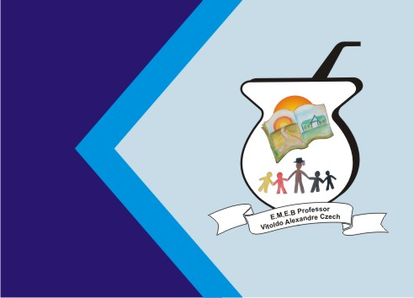
Secretaria Municipal de Educação
E.M.E.B. Professor Vitoldo Alexandre Czech
Diretora: Lucélia Aparecida Gabrielli
Assessora Pedagógica: Maria Claudete T. Gervásio
Assessora Administrativa: Rosane Eva Bucco
Professor (a): Jaqueline Demartini
Disciplina: Inglês
Série/ano: 3º ano Data ...../....../.......
Aluno (a)..................................................................

ATIVIDADE DE INGLÊS - 3º ANO
Catanduvas, August 09th 2021
Today is Monday
At the restaurant – No restaurante
Ouça o áudio dos alimentos em Inglês e pratique a pronúncia.
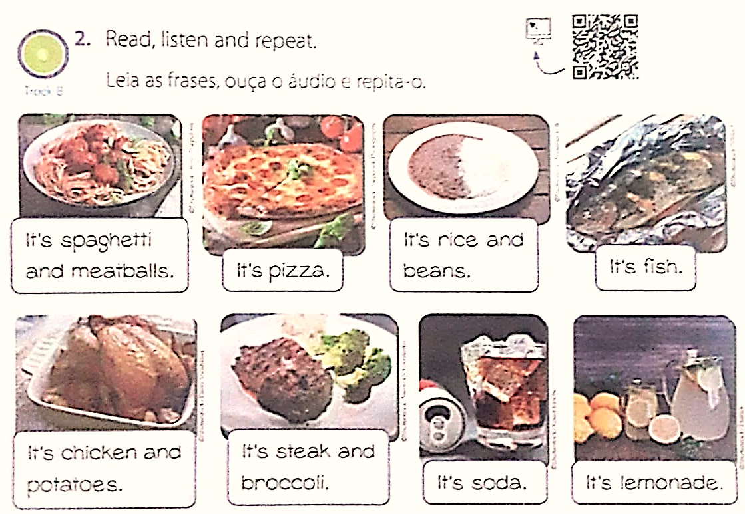

Pinte, recorte a figura e cole na frase correspondente.
